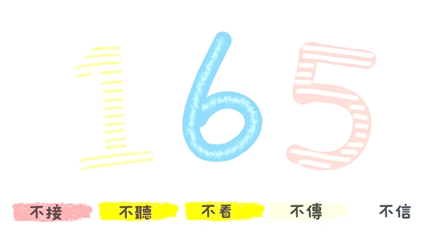 苗栗縣114年度仲介同業暨全民反詐騙宣導活動

1. 活動名稱﹕114年度仲介同業暨全民反詐騙宣導活動計畫書
2. 活動目的：響應政府推展政府與民間聯合反詐之宣導機制，結合民間團體，並 透 過縣市政府單位，強化反詐宣導量能，擴大民眾對詐騙手法及政府打詐措施之認識。
3. 指導 單位：苗栗縣政府
4. 主辦單單位:苗栗縣不動產仲介經紀商業同業公會

【五】活動日期：第一場次:114年8月26日(二) 上午9:00-12:00

第二場次:114年8月28日(四) 上午9:00-12:00

第三場次:114年8月29日(五) 上午9:00-12:00

【六】活動地點﹕114年8月26日(二) 頭份市民族里活動中心(頭份市東興路108號)

114年8月28日(四) 苗栗縣政府國際會議廳 (苗栗市縣府路1號)

114年8月29日(五) 苑裡鎮活動中心(苗栗縣苑裡鎮中山路312號3F)

【七】授課講師﹕陳勝樺老師。

【八】參加人員﹕本縣會員店家及本縣縣民﹙約100人﹚及各級長官和來賓。

【九】公告網站：本會網站

【十】報名地點：苗栗縣不動產仲介經紀商業同業公會 辦公處頭份信一街28號

陳小姐電話037-670071 傳真:037-670072

**報名表**

|  |  |  |  |  |  |
| --- | --- | --- | --- | --- | --- |
| 編號 | 公司行號 | 姓名 | 聯絡電話 | 報名場次 | 備註 |
| 1 |  |  |  |  |  |
| 2 |  |  |  |  |  |
| 3 |  |  |  |  |  |